**Міністерство освіти і науки України**

**Національний університет “Запорізька політехніка”**

кафедра програмних засобів

**Звіт**

З лабораторної роботи № 4

з дисципліни “ВЕРИФІКАЦІЯ ЦИФРОВИХ СИСТЕМ”

на тему: “ **Функціональне тестування для віддаленної лабораторії GOLDi**

”

Варіант № 22

Виконав:

Студент групи КНТ-217 О.І. Шавалда

Прийняв:

к.т.н, доцент Т. І. Каплієнко

м. Запоріжжя

2019

**1 Мета роботи**

Навчитись використовувати кінцеві автомати для функціонального тестування

**2 Індивідуальне завдання**

Варіант 2.

При циклічному переміщенні ліфта, при натисканні кнопки вгору 2 поверху, приїхати на 2 поверх, зупинитися і відкрити двері.

**3 Виконання роботи**

*Підйомник А (4 поверхи)*

Ліфт складається з кліті з противагами, шахти і 4 поверхових блоків, кожен з яких містить розсувні двері з пневматичним приводом, кнопки виклику і кольорові індикатори для вказівки напряму руху кліті. На додаток, є панель управління, що здійснює операційні функції з середини кліті.

Датчики

|  |  |  |
| --- | --- | --- |
| x0 | Ліфт на поверсі 1 | Вхід |
| x1 | Ліфт на поверсі 2 | Вхід |
| x2 | Ліфт на поверсі 3 | Вхід |
| x3 | Ліфт вище поверху 1 | Вхід |
| x4 | Ліфт нижче поверху 2 | Вхід |
| x5 | Ліфт вище поверху 2 | Вхід |
| x6 | Ліфт нижче поверху 3 | Вхід |
| x7 | Поверх 1 - двері відчинені | Вхід |
| x8 | Поверх 1 - двері зачинені | Вхід |
| x9 | Поверх 2 - двері відчинені | Вхід |
| x10 | Поверх 2 - двері зачинені | Вхід |
| x11 | Поверх 3 - двері відчинені | Вхід |
| x12 | Поверх 3 - двері зачинені | Вхід |
| x13 | Світловий бар'єр поверх 1 | Вхід |
| x14 | Світловий бар'єр поверх 2 | Вхід |
| x15 | Світловий бар'єр поверх 3 | Вхід |
| x16 | Кнопка виклику поверх 1 | Вхід |
| x17 | Кнопка виклику поверх 2 вгору | Вхід |
| x18 | Кнопка виклику поверх 2 вниз | Вхід |
| x19 | Кнопка виклику поверх 3 | Вхід |
| x20 | Керування ліфтом - поверх 1 | Вхід |
| x21 | Керування ліфтом - поверх 2 | Вхід |
| x22 | Керування ліфтом - поверх 3 | Вхід |
| x23 | Керування ліфтом - небезпека | Вхід |
| x24 | Керування ліфтом - екстрена зупинка | Вхід |
| x25 | Модельоване перевантаження | Вхід |

|  |  |  |
| --- | --- | --- |
| y0 | Рухатися вгору | Вихід |
| y1 | Рухатися вниз | Вихід |
| y2 | Рухатися повільно | Вихід |
| y3 | Двері поверх 1 - відчинити | Вихід |
| y4 | Двері поверх 1 - зачинити | Вихід |
| y5 | Двері поверх 2 - відчинити | Вихід |
| y6 | Двері поверх 2 - зачинити | Вихід |
| y7 | Двері поверх 3 - відчинити | Вихід |
| y8 | Двері поверх 3 - зачинити | Вихід |
| y9 | Дисплей виклик поверх 1 | Вихід |
| y10 | Дисплей виклик поверх 2 вгору | Вихід |
| y11 | Дисплей виклик поверх 2 вниз | Вихід |
| y12 | Дисплей виклик поверх 3 | Вихід |
|  |  |  |

Актуатори

|  |  |  |
| --- | --- | --- |
| y13 | Дисплей індикатор поверх 1 | Вихід |
| y14 | Дисплей індикатор поверх 2 | Вихід |
| y15 | Дисплей індикатор поверх 3 | Вихід |
| y16 | Дисплей напрямку руху - вниз | Вихід |
| y17 | Дисплей напрямку руху - вгору | Вихід |
| y18 | Керування ліфтом –  дисплей індикатор поверх 1 | Вихід |
| y19 | Керування ліфтом –  дисплей індикатор поверх 2 | Вихід |
| y20 | Керування ліфтом –  дисплей індикатор поверх 3 | Вихід |
| y21 | Керування ліфтом - небезпека | Вихід |
| y22 | Керування ліфтом –  екстрена зупинка | Вихід |
| y23 | Керування ліфтом –  Перевантаження | Вихід |

## Текст файлу Elevator4Floors.ecp

a0d=1

a0v=4

a0i=0

a0z0=((!a0z0&x26)#(a0z0&!x0))

a0z1=x17#a0z1

a0z2=a0z1&x1&!x9

a0z3=a0z1&x1

y0=!a0z0&!a0z3

y1=a0z0&!a0z3

y2=0

y3=0

y4=0

y5=a0z2

y6=0

y7=0

y8=0

y9=0

y10=0

y11=0

y12=0

y13=0

y14=0

y15=0

y16=0

y17=0

y18=0

y19=0

y20=0

y21=0

y22=0

y23=0

y24=0

y25=0

y26=0

y27=0

y28=0

y29=0

**4 Результати роботи**

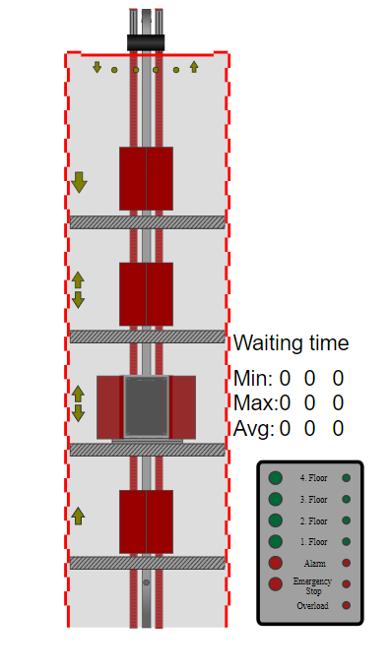

Рисунок 4.1 – Приклад віртуального експерименту

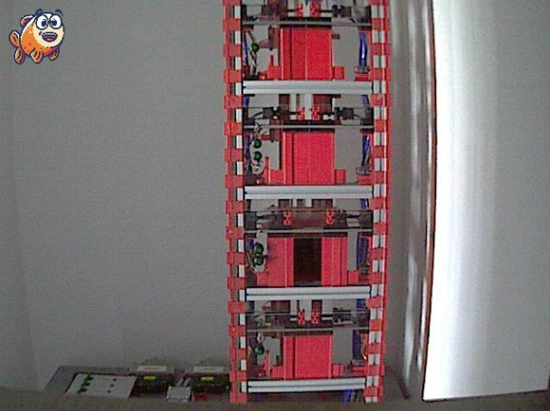

Рисунок 4.2 – Приклад реального експерименту

**5 Висновок**

Таким чином, ми навчилися використовувати кінцеві автомати для функціонального тестування.